
新竹光復中學 進修部 產學工讀班

樂學招生專案

證照、實務 升學、就業
入學獎金
課程多元
產學合作
學費
全免
光復中學進修部竭誠邀請您入學
報名專線：(03)5753628、(03)5753637
報名網頁:新竹市光復高中首頁/招生資訊網/我要預約
FB粉絲團：光復中學進修網
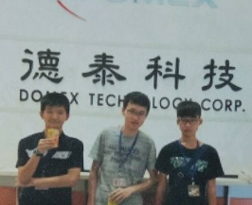
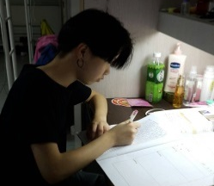
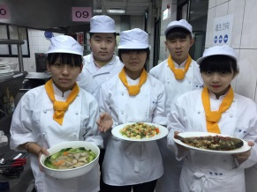
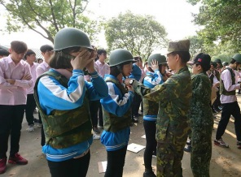
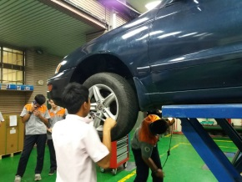

新竹巿私立光復中學108學年度進修部
產學工讀班 樂學招生專案
科別 | 合作廠商 |  | 員額 | 薪資 | 工作時段
汽車科 | 豐田汽車、BMW汽車VOLVO汽車(需證照) |  | 8 | 23,100起/月 | 08-17時
汽車科 | NISSAN |  | 3 | 23,100起/月 | 08-17時
汽車科 | 錡利汽車修理廠 |  | 5 | 23,100起/月 | 08-17時
汽車科 | 協祥機械 |  | 10 | 23,100起/月 | 7:30-16:30  專車接送(車費由薪資扣除)
觀光科 | 竹湖麗緻文旅飯店 |  | 10 | 日間班: 150起/時  夜間班: 23,100起/月 | 日間班:週四至週日配合排班夜間班：週一至週五配合排班
觀光科 | 日月光飯店(需滿16歲) |  | 10 | 日間班: 150起/時  夜間班: 23,100起/月 | 日間班:週四至週日配合排班夜間班：週一至週五配合排班
觀光科 | 安捷國際酒店 |  | 5 | 日間班: 150起/時  夜間班: 23,100起/月 | 日間班:週四至週日配合排班夜間班：週一至週五配合排班
觀光科 | 芙洛麗飯店(需滿16歲) |  | 3 | 日間班: 150起/時  夜間班: 23,100起/月 | 日間班:週四至週日配合排班夜間班：週一至週五配合排班
餐飲科 | 六角國際事業股份有限公司(旗下品牌日出茶太、仙Q甜品、烘焙密碼、茶時光、六角咖啡、春上布丁蛋糕、杏子豬排、大阪王將、探魚、初念) |  | 5 | 150 /時 | 配合彈性排班
餐飲科 | 亞蘿蔓烘焙坊 |  |  | 150 /時 | 配合彈性排班
餐飲科 | 魚鮮會社、大戶屋 |  | 10 | 150 /時 | 配合彈性排班
餐飲科 | 福大將食堂 |  | 5 | 150 /時 | 配合彈性排班
餐飲科 | 漢堡王、摩斯漢堡 |  | 5 | 150 /時 | 配合彈性排班
餐飲科 | 小蒙牛麻辣鍋、吼牛排、清心福全飲料店 |  | 各5名 | 150 /時 | 配合彈性排班
餐飲科 | 甘泉魚麵、炒飯大叔、吉興創意烘焙坊 |  | 各2名 | 150 /時 | 配合彈性排班
美容科 | 東雅髮藝 |  | 20 | 150起/時 | 日間班:週四至週日配合排班  夜間班：週一至週五配合排班
美容科 | 曼都髮藝、榎谷髮藝 |  | 10 | 23,100 /月以上(竹北區) | 日間班:週四至週日配合排班  夜間班：週一至週五配合排班
美容科 | 小林髮廊、山夏美髮 |  | 2 | 150 /時 | 日間班:週四至週日配合排班  夜間班：週一至週五配合排班
美容科 | 品慕概念沙龍 |  | 2 | 150 /時 | 日間班:週四至週日配合排班  夜間班：週一至週五配合排班
美容科 | 蓓愛美容美體 |  | 2 | 150 /時 | 日間班:週四至週日配合排班  夜間班：週一至週五配合排班
資料科  資訊科 | 德泰科技(竹科廠) |  | 20 | 23,100 /月  保障年收14個月 | 08-17時  專車接送  (車費勞資雙方各出一半)
資料科  資訊科 | 詮容科技 |  | 50 | 23,100 /月 | 0830-1730時  (車費勞資雙方各出一半)
資料科  資訊科 | 金永瀚科技 |  | 10 | 23,100 /月 | 專車接送(資方部份補助)
資料科  資訊科 | 四維創新 |  | 10 | 23,100 /月  每學期補助15,000元 | 08-17時  專車接送(資方部份補助)
資料科  資訊科 | 上詮科技(上市公司) |  | 20 | 24,000起/月 | 交通車費由公司全額補助
住宿費用 |  | 1,820元/月
服裝費用 |  | 預計2,590元/式
交通資訊 |  | 1.市區公車： 1號、2 號、2 甲、30號於光復中學站下車。  2.鐵路：於火車站下車後，可逕搭市區公車於光復中學站下車。  3.台汽客運：下交流道後於清大站下車，往市區方向步行約300公尺達。  4.校車路線：內湖及南寮等2線。

